Exercice : Trouver les deux extrêmes de la liste (plus petit et plus grand éléments)

Énoncé : C’est écrit dans le titre ;)
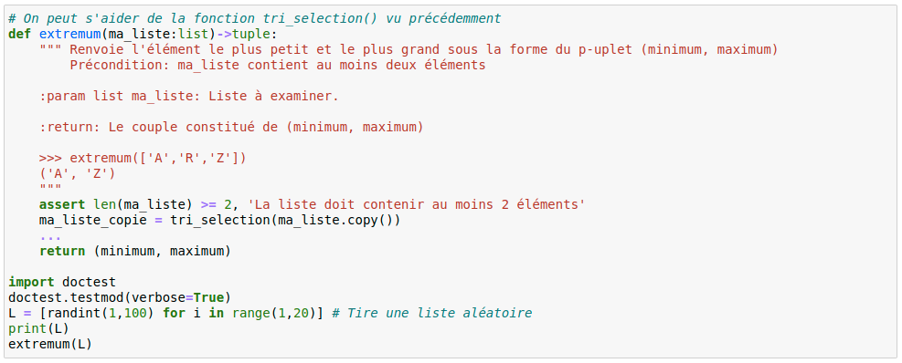

Commentaire :
Pour récupérer le dernier élément d’une liste (une_liste), il existe deux méthodes :

1- En retrouvant le dernier indice de la liste
dernier_indice = len(une_liste) – 1
une_liste[dernier_indice]

2- Plus rapide
une_liste[-1]

Les indices négatifs permettent en effet de parcourir une liste dans le sens inverse en commençant par le dernier éléments

valeurs | 20 | -4 | 3 | 99 | 1 | 8 | -30
indice | 0 | 1 | 2 | 3 | 4 | 5 | 6
indice | -7 | -6 | -5 | -4 | -3 | -2 | -1

Ainsi, une_liste[5] et une_liste[-2] renvoient tous les deux la valeur 8

N’oubliez pas de compléter le docstring avec les tests demandés :
Complétez le docstring avec 3 tests sur une liste d'entiers positifs, négatifs et de nombres décimaux. (cf activité 02b)

